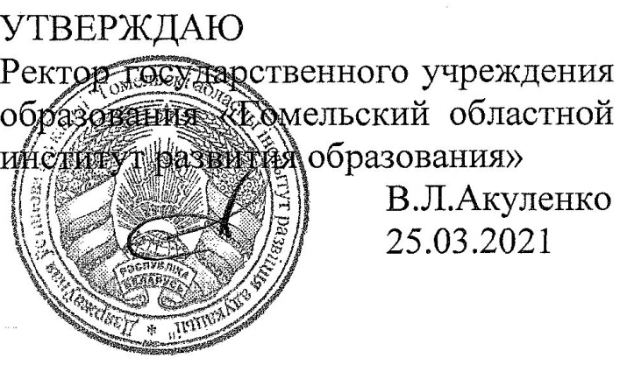

Задания второго этапа областной олимпиады учащихся IV – IX классов
по учебному предмету «Математика»
2020/2021 учебный год
7 класс
(Время работы над заданиями – 2 часа)

1. Найдите число по следующим данным:
а) оно делится без остатка на 5;
б) если его умножить на цифру единиц, то получится число на 363 больше суммы цифр искомого числа.

2. Докажите, что разность трехзначных чисел, из которых одно записано теми же цифрами, что и другое, но в обратном порядке, делится на 9 и на 11.

3. Докажите, что если $a+b=1$, то $a^{3}+b^{3}+3ab=a+b$.

4. Каждый из тринадцати гномов – рыцарь, который всегда говорит правду, или лжец, который всегда лжёт. Однажды все гномы по очереди сделали заявление: “Среди заявлений, сделанных ранее, ложных ровно на два больше, чем истинных”. Сколько рыцарей могло быть среди гномов?

5. Один из углов прямоугольного треугольника равен 32°. Из вершин прямого угла проведены медиана, биссектриса и высота. Найдите угол между медианой и биссектрисой.

